Strategic Plan
نام شرکت | تاریخ
تهیه کننده | تایم فریم

خلاصه اجرایی | در این بخش، نکات کلیدی برنامه ریزی استراتژیک را به صورت خلاصه بیان کنید.

چشم انداز | چشم انداز، بیانگر اهداف بلند مدت شرکت شما است. در این بخش، توصیف کنید که شرکت شما در آینده به چه چیزی تبدیل خواهد شد.

ماموریت | در بخش ماموریت، اهداف و ارزش های شرکت خود را به صورت ساده و مختصر بیان کنید.

تحلیل سوات (SWOT) | از جدول زیر برای شناسایی عوامل خارجی و داخلی موثر بر محیط رقابتی شرکت خود استفاده کنید.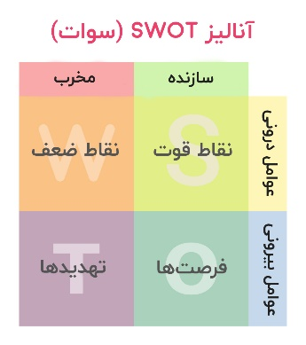

تحلیل سوات (SWOT)
عوامل بیرونی | نقات قوت | عوامل درونی | نقاط ضعف
عوامل بیرونی | فرصت ها | عوامل درونی | تهدیدها

اهداف کسب و کار | از اهداف SMART (مشخص، قابل اندازه گیری، قابل دستیابی، مرتبط و زمان دار) برای تعریف اهداف بلند مدت شرکت خود استفاده کنید.

برنامه بازاریابی | این برنامه باید شامل تحقیقات بازار، کمپین ها و شاخص های کلیدی عملکرد (KPIs) برای پیگیری کمپین باشد.

برنامه عملیاتی | مراحلی را که برای دستیابی به اهداف بلند مدت کسب و کارتان انجام خواهید داد، مشخص کنید.

پیش بینی های مالی | انتظارات خود از عملکرد مالی و منابعی که برای اجرای برنامه عملیاتی شرکت نیاز دارید را نشان دهید.

تیم | اعضای تیم را انتخاب کنید و نقش ها و مسئولیت های آنها را مشخص نمایید.

تهیه و تنظیم: با مشارکت همیار آکادمی و ایران فاندر

